性別平等教育教學活動設計

活動主題 |  | 玩具總動員
融入之課程及議題 |  | 七大領域：生活領域  六大議題：性別平等教育 | 教學對象 |  | 一年級
教學時間 |  | 三節，120 分鐘 | 設計者 |  | 楊蕎安
活動目標 |  | 透過「威廉的洋娃娃」繪本教學、問題的討論與引導以澄清學生性別角色的刻板印象，增進學生自我探索的能力，同時培養尊重他人的態度。
相對  能力指標 |  | 1-1-1 認識性別角色發展與性別角色刻板印象  2-1-3 適當表達自己的意見和感受，不受性別的限制  2-1-5 願意了解不同性別者的各種意見
教學準備 |  | 威廉的洋娃娃繪本（每人一本）、繪本ppt、單槍、電腦、學習單、小朋友帶來的玩具
活動步驟 |  | 關鍵動作/語言 |  | 活動次目標 |  | 時間
第  一  節  第  二  節  第  三  節 | 情  境  關  注  探  索  發  現  創  造  省  思 | 課前準備：  ◎教師：繪本、繪本ppt、學習單、洋娃娃、玩具手槍或玩具汽車  ◎學生：最喜歡的玩具一件  ～～第一節～～  《活動一》  老師手抱洋娃娃問：  - 如果你看到一個女生抱著這個洋娃娃，你會有什麼感覺？  - 如果你看到一個男生抱著這個洋娃娃，你會有什麼感覺？  - 你會想要抱抱看或玩玩看這個洋娃娃嗎？  - 你覺得它應該是屬於男生的還是女生的玩具？  《活動二》繪本故事  - 播放「威廉的洋娃娃」繪本ppt，老師口述故事內容。  - 問題討論：  - 威廉最想要的玩具是什麼？  - 威廉為什麼想要一個洋娃娃？  - 你覺得威廉是一個怎樣的小男孩？你會覺得他很奇怪嗎？  - 威廉的爸爸肯買籃球和電動火車給威廉玩，為什麼不肯買洋娃娃呢？  - 威廉的奶奶為什麼會買洋娃娃給威廉？  - 如果你是威廉的爸爸，你會不會買洋娃娃給他？為什麼？  - 聽完這個故事，你有什麼新的想法想跟大家分享？  ～～第二節～～  《活動一》玩具欣賞會  - 展示全班帶來的玩具，讓學生猜猜哪些可能是男生帶來的玩具，哪些是女生帶來的玩具？  - 隨手拿起多數人認為可能是男生（女生）玩的玩具問：  （1）你覺得這是男生還是女生的玩具？  （2）如果你看到一個女生（男生）在玩這個玩具，會有什麼想法？  - 抽點學生上台找出自己帶來的玩具，並說明這項玩具是從何處得來的，為什麼是自己最喜歡的玩具。  - 請學生拿回自己帶來的玩具，自由玩耍。  - 待學生玩了約五分鐘後，請男生、女生的玩具交換玩。  ～～第三節～～  《活動一》心得分享  - 請同學分享上一節玩玩具的心得或票選覺得最有趣的玩具。  - 請學生發表玩其他人的玩具的心得，會不會覺得自己很奇怪？看同學玩這件玩具會不會覺得很奇怪？玩這件玩具的時候會怕被別人笑嗎？  - 老師整理歸納。  《活動二》  - 全班朗讀「威廉的洋娃娃」，再次回顧故事內容。  - 完成部分學習單。（部分回家完成）  - 學習單放至作品欣賞區分享。 |  | - 發覺男生女生都會有想玩的玩具。  - 能融入故事情節並瞭解故事含意。  - 能依據繪本故事內容回答問題。  - 發覺每個人喜歡的玩具都不太相同。  - 能清楚表達自己的想法。  - 能大方與同學分享自己帶來的玩具。  - 能欣賞同學帶來的玩具，並尊重每個人的喜好。  - 能依自己的想法完成學習單。 |  | 10’  10’  20’  5’  5’  10’  5’  15’  10’  5’  5’  10’  10’
參考資料 |  | 一年級教師群。舊城國民小學96學年度第一學期（一）年級閱讀活動教學設計。  吳麗玫。五華國小共讀計畫：《威廉的洋娃娃》繪本教學設計。  陳筱芸。台南市新興國民小學發展兩性教育課程教學計劃表。  鍾竹清。台中縣上楓國小資訊融入教學課程活動設計。

《附件一》學習單

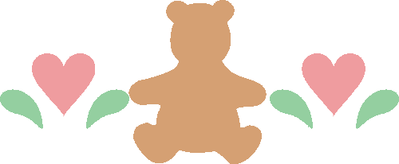
附件一
威廉的洋娃娃

一年二班 ，我是 生
聽完這個故事，請你仔細的想一想下面的問題，然後寫下你的想法，這些問題都沒有一定的答案，只要寫出你心裡真正的想法就好了。
1.威廉想要一個洋娃娃，你會覺得他很奇怪嗎？
    - 會，因為
    - 不會，因為
2.如果你認識的男同學想要一個洋娃娃，你會有什麼感覺？
□覺得他很奇怪 □覺得他很噁心 □沒有感覺
□男生也可以玩洋娃娃
3.威廉的爸爸為什麼買電動火車和籃球給威廉，而不買洋娃娃呢？
    - 因為爸爸沒有錢。 □因為爸爸討厭洋娃娃。
□因為爸爸覺得男生不應該玩洋娃娃。
4.威廉的奶奶為什麼會答應買洋娃娃給威廉？
    - 因為威廉喜歡，所以奶奶就買給他。
    - 因為奶奶希望威廉從玩洋娃娃的過程中學到照顧小寶寶的方法。
    - 因為奶奶覺得，男孩子也可以玩洋娃娃。
5.如果你是威廉的爸爸，你會買洋娃娃給他嗎？
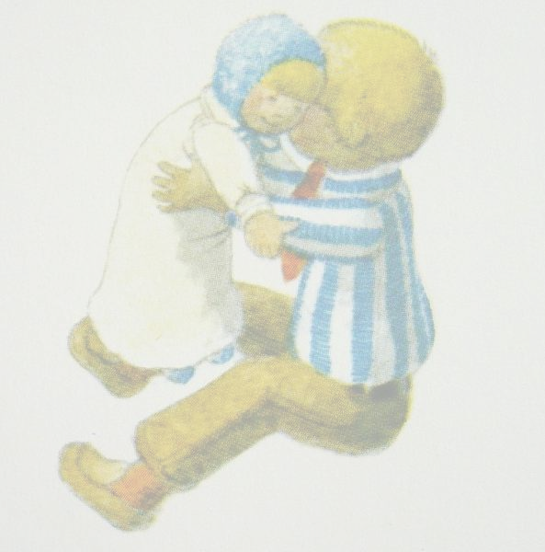
    - 會，因為
    - 不會，因為
6.你覺得男生需不需要學習照顧小孩子？
    - 需要，因為照顧小孩是每個人都應該學會做的事。
    - 不需要，因為照顧小孩是媽媽的事，男生不用做。
    - 我不知道。

7.你有沒有很想玩，可是又怕被別人取笑的玩具呢？請把它寫下來或畫出來。（如果沒有，就畫自己最喜歡的玩具吧）

8.我想要（喜歡）它的原因是：
    - 別人都有，所以我也要有。
    - 買了之後，它可以玩很久。
    - 它真的很好玩。
    - 我很會玩這種玩具。
    - 其它原因
9.如果我擁有了這個玩具，我想怎樣和它相處？
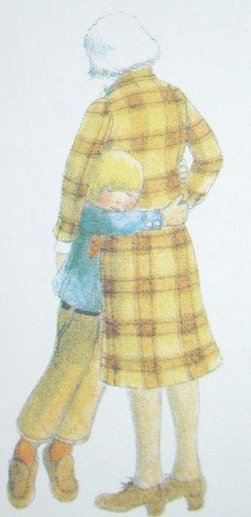

蕎安老師說：
＊玩具沒有規定給男生玩還是給女生玩，
但是玩的時候一定要注意安全喔。
＊溫柔體貼的男生和活潑好動的女生都是
讓人喜歡的好孩子呢！
修改自鍾竹清
《附件二》教學活動相片

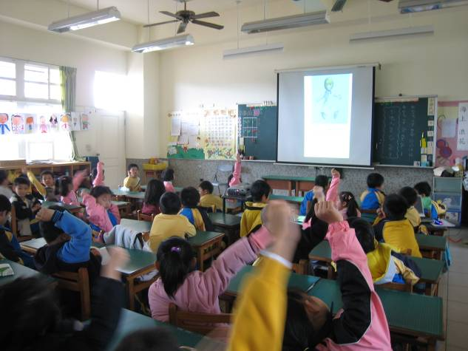 | 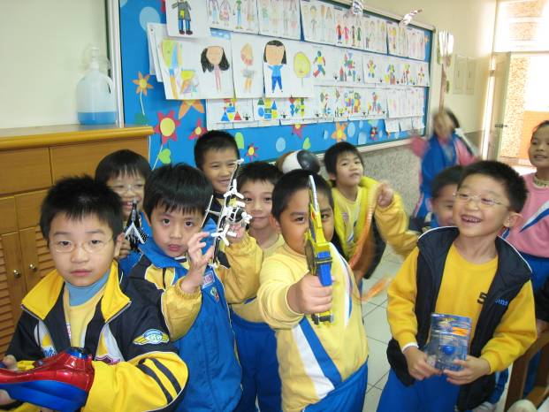
PPT故事教學/2007.11.30 | 展示玩具/2007.11.30
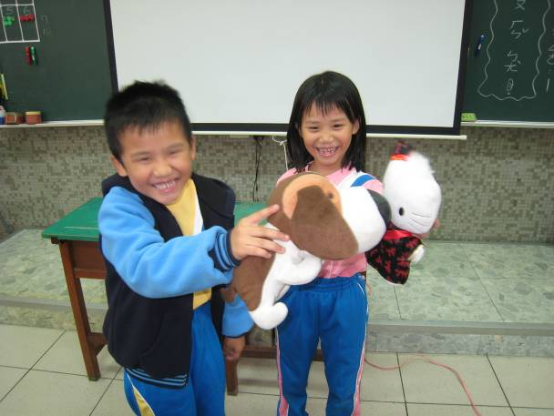 | 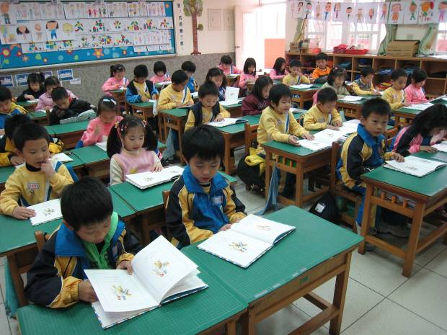
一起同樂/2007.11.30 | 學生朗讀故事繪本/2007.11.30
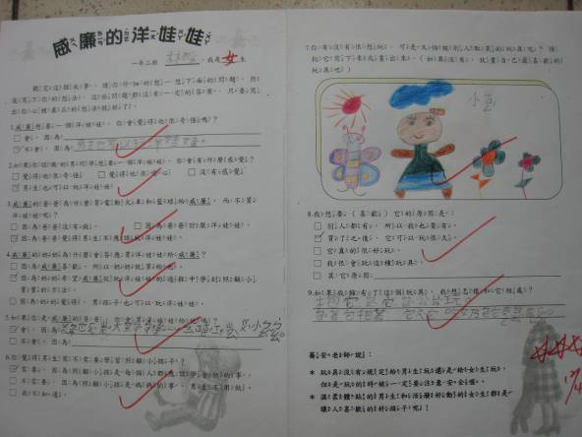 | 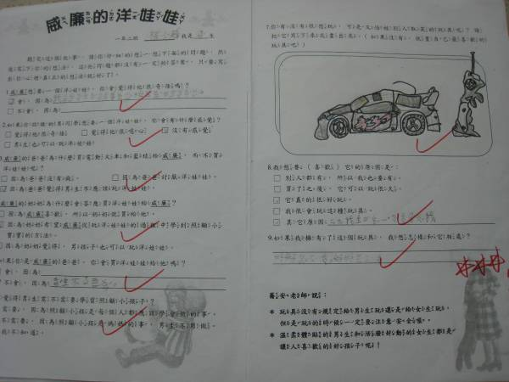
學習單/2007.12.5 | 學習單/2007.12.5

《附件三》教學省思札記
教學省思札記

教學單元 | 玩具總動員～威廉的洋娃娃
教學領域 | 生活領域、性別平等教育
教學日期 | 96年11月30日
教學地點 | 一年二班教室
教  學  省  思  與  發  現 | ◎透過繪本教學較能引起學生的學習興趣。  ◎對於玩具的選擇，學生普遍存在著性別的刻板印象。  ◎對於男生能否玩洋娃娃，男生僅有二分之一可接受，而女生的接受度卻高達八成。  ◎在是否會買洋娃娃給威廉這一題中，男生僅不到二分之一選擇願意，而女生則約有八成五願意，男女想法有明顯不同。
備  註 | ◎單槍若能採固定式架設，對於學生的安全或教師的使用意願均有助益。



